03.04.2020 Dzień dobry

Drodzy Rodzice, mamy trochę opóźnienia i przeskoczymy tematykę zwierząt /wrócimy do tego po świętach/, aby właśnie porozmawiać o nadchodzących świętach. Aby wprowadzić dzieci w tę tematykę zacznijmy od zagadek.

1. Zgadnijcie dzieci o czym będziemy dzisiaj mówić:

Jajka ozdabiane ,pięknie malowane.

Pośrodku pięknych pisanek stoi bielutki , cukrowy …..

Znajdziesz w niej bazie, bukszpan- roślin wiele Tydzień przed Wielkanocą święcisz ją w kościele.

Żółciutka kuleczka, co wychodzi z jajeczka.

Długie ma uszy, jeszcze dłuższy skok! Na słodkości od niego, czekasz cały rok.

W ten dzień woda wokoło się leje, Każdy z nas, choć mokry, wesoło się śmieje.

Na pewno już wiecie, że chodzi o Wielkanoc. Zanim powiecie jak przygotowujemy się do tych świąt, posłuchajcie jeszcze opowiadania

*/przygotujcie kartkę i ołówek, podczas słuchania notujcie ,rysujcie ,jak kto potrafi, kogo budziło słońce i w jakiej kolejności/*

1. ***Bajeczka wielkanocna***

Agnieszka Galica

Wiosenne słońce tak długo łaskotało promykami gałązki wierzby, aż zaspane wierzbowe Kotki zaczęły wychylać się z pączków.

− Jeszcze chwilkę – mruczały wierzbowe Kotki – daj nam jeszcze pospać, dlaczego musimy wstawać?

A słońce suszyło im futerka, czesało grzywki i mówiło:

− Tak to już jest, że wy musicie być pierwsze, bo za parę dni Wielkanoc, a ja mam jeszcze tyle roboty.

Gdy na gałęziach siedziało już całe stadko puszystych Kotków, Słońce powędrowało dalej. Postukało złotym palcem w skorupkę jajka – puk-puk i przygrzewało mocno.

− Stuk-stuk – zastukało coś w środku jajka i po chwili z pękniętej skorupki wygramolił się malutki, żółty Kurczaczek.

Słońce wysuszyło mu piórka, na głowie uczesało mały czubek i przewiązało czerwoną kokardką.

− Najwyższy czas – powiedziało – to dopiero byłoby wstyd, gdyby Kurczątko nie zdążyło na Wielkanoc.

Teraz Słońce zaczęło rozglądać się dookoła po łące, przeczesywało promykami świeżą trawę, aż w bruździe pod lasem znalazło śpiącego Zajączka. Złapało go za uszy i wyciągnęło na łąkę.

− Już czas, Wielkanoc za pasem – odpowiedziało Słońce – a co to by były za święta bez wielkanocnego Zajączka? Popilnuj Kurczaczka, jest jeszcze bardzo malutki, a ja pójdę obudzić jeszcze kogoś.

− Kogo? Kogo? – dopytywał się Zajączek, kicając po łące.

− Kogo? Kogo? – popiskiwało Kurczątko, starając się nie zgubić w trawie.

− Kogo? Kogo? – szumiały rozbudzone wierzbowe Kotki.

A Słońce wędrowało po niebie i rozglądało się dokoła, aż zanurzyło złote ręce w stogu siana i zaczęło z kimś rozmawiać.

− Wstawaj śpioszku – mówiło – baś, baś, już czas, baś, baś.

A to „coś” odpowiedziało mu głosem dzwoneczka : dzeń-dzeń, dzeń-dzeń.

Zajączek z Kurczątkiem wyciągali z ciekawości szyje, a wierzbowe Kotki pierwsze zobaczyły, że to „coś” ma śliczny biały kożuszek i jest bardzo małe.

Co to? Co to? – pytał Zajączek.

− Dlaczego tak dzwoni? – piszczał Kurczaczek.

I wtedy Słońce przyprowadziło do nich małego Baranka ze złotym dzwonkiem na szyi.

− To już święta, święta, święta – szumiały wierzbowe Kotki, a Słońce głaskało wszystkich promykami, nucąc taką piosenkę:

W Wielkanocny poranek

Dzwoni dzwonkiem Baranek, A Kurczątko z Zającem

Podskakują na łące.

Wielkanocne Kotki, Robiąc miny słodkie,

Już wyjrzały z pączka, Siedzą na gałązkach. Kiedy będzie Wielkanoc Wierzbę pytają.

Zapytajmy dzieci, przypominając, że korzystają z notatek: *Kogo najpierw obudziło słońce? Kto był drugi? Kto – trzeci? Dlaczego słońce budziło bazie, kurczaczka, zajączka i baranka? Jakie święta zbliżają się do nas wielkimi krokami? Jak przygotowujemy się do świąt Wielkanocnych? Jakie znacie tradycje świąt Wielkanocnych?*

1. Teraz w Kartach Pracy str**.40a** dorysujcie brakujących części, a na stronie **b** trochę zadań matematycznych.

Ponieważ teraz mamy Niedzielę Palmową to proponuję wam pokolorować palemkę, albo zrobić taki koszyczek na pisankę.

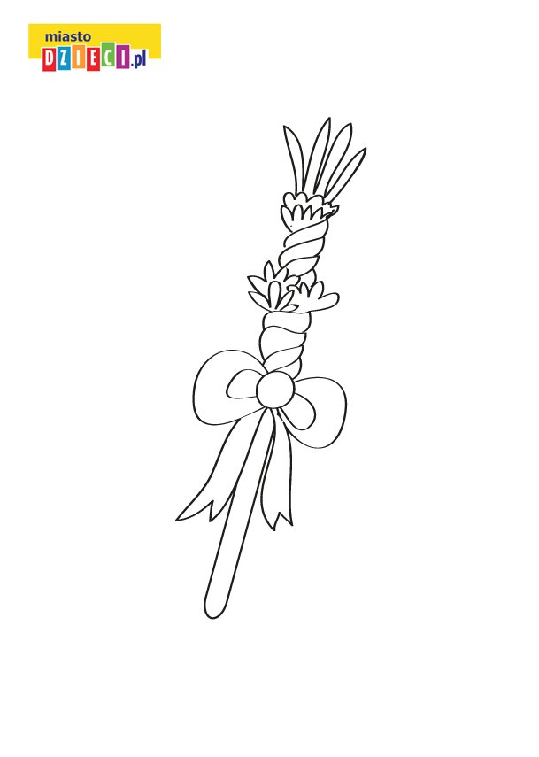

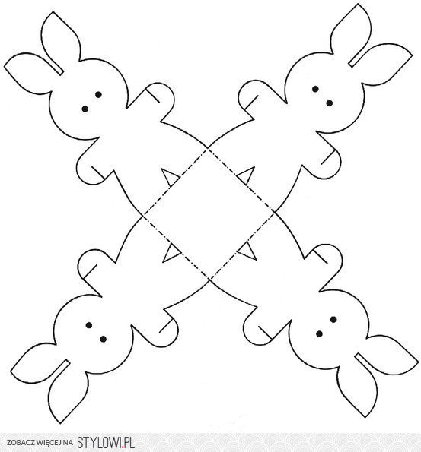

Oczywiście najładniejsza praca jest wg własnego pomysłu.

Do zobaczenia w poniedziałek. Pozdrawiam